LAPORAN KELOMPOK 7

NAMA KELOMPOK :

Elsa Nur Khotima

Magfira Nayla

Nabil Alamsyah

KATA PENGANTAR

Assalamualaikum warahmatullahi wabarakatuh…

Segala puji bagi Allah Swt. Yang telah memberikan nikmat serta hidayah-Nya terutamanikmat kesempatan dan Kesehatan sehingga kami bisa menyelesaikan laporan tentang Mikrotik. Solawat serta salam kita sampaikan kepada Nabi besar kita Muhammad saw. Yang telah memberikan pedoman hidup, yakni Al-Qur’an dan sunah untukkeselamatan umat di dunia.

Laporan ini merupakan satu diantara tugas mata pelajaran “konsentrasi keahlian 1”. Selanjutnya kami mengucapkan terima kasih yang sebesar-besarnya kepada Bapak guru pelajaran konsentrasi keahlian satu yang telah memberikan bimbingan serta arahan selamapenulisan laporan ini.

Penulis menyadari bahwa terdapat banyak kekurangan dalam penulisan laporan ini maka itu penulis mengharapkan kritik dan saran yang membangun dari para pembaca demikesempurnaan laporan ini

DAFTAR ISI

Kata Pengantar………………………………………………………………………………1

Daftar Isi…………………………………………………………………………………….….2

BAB 1 :PENDAHULUAN…………………………………………………………………..3

* 1. Latar Belakang………………………………………………………………….………3

BAB 2 :PEMBAHASAN……………………………………………………………..………4

A.Pengertian Mikrotik……………………………………………………………..……..4

B.Kelebihan dan Kekurangan Mikrotik…………………………………...………4

C.Pengertian Jaringan Komputer………………………………………..….………5

D.Jenis-Jenis Jaringan Komputer…………………………………………..……..…5

E.Dokumentasi ………………………………………………………………………………6

BAB 3 : KESIMPULAN…………………………………………………………………….13

BAB 1

PENDAHULUAN

* 1. Latar Belakang

Saya mengambil teori tentang mikrotik karena, ini adalah salah satu tugas “Konsentrasi Keahlian 1” yang telah diberikan oleh guru kami Pak Andy Musly.Spd. mikrotik merupakan system operasi juga perangkat lunak yang biasa digunakan untuk menjadikan sebuah komputer untuk router network yang handal. Didalam router tersebut, komputer juga dapat mencangkup hampir seluruh fitur unggulan seperti Ip Network jaringan berupa wireless. Sehinga mikrotik dapat membantu penggunanya.

Mikrotik dibentuk sangat khusus untuk mempermudah berbagai kebutuhan jaringan komputer. Seperti rancang bangun sebuah jaringan komputer dengan skala kecil sampai dengan skala yang sangat kompleks. Terlebih dengan berkembangnya teknologi dunia, mikrotik sendiri banyak fitur-fitur tambahan yang disediakan.

Dilain hal, banyak pengguna mikrotik yang sudah mahir namun sering dijumpai lupa akan perintah-perintah pada mikrotik tersebut. Pada dasarnya, aplikasi ini dibuat untuk mempermudah pencarian perintah-perintah dasar pada mikrotik. Dengan ada ataupun tidak ada connection ke jaringan internet, aplikasi ini tetap dapat digunakan. Aplikasi kamus dasar mikrotik ini juga sangat memudahkan pengguna melakukan pencarian perintah command line tanpa harus terhubung ke device mikrotik.

BAB 2

PEMBAHASAN

A.Pengertian Mikrotik

Mikrotik adalah system operasi berbasis software yang dipergunakan untuk memanfaatkan computer sebagai router suatu jaringan. Mikrotik menggunakan system operasi linux untuk dijadikan dasar network router.

Didalam router tersebut, komputer juga bisa mencakup banyak fitur seperti IP Network jaringan wireless, provider warnet, dan hotspot. Jadi, dapat dikatakan mikrotik adalah system operasi yang sangat membantu para pengguna.

B.Kelebihan dan Kekurangan Mikrotik

1.Kelebihan Mikrotik

a. Memiliki berbagai fitur canggih yang dapat diandalkan.

b. Harga yang cukup terjangkau.

c. Tidak memerlukan banyak tempat.

d. Dapat berperan sebagai router dan repeater.

e. Memiliki spesifikasi beragam yang dapat digunakan sesuai kebetuhan.

f. Tampilan program yang mudah digunakan.

g. Mendukung banyak model ethernet dan berbagai port jaringan.

h. Dapat digunakan untuk jaringan dengan skala luas.

2.Kekurangan Mikrotik

a. Perlu keahlian khusus untuk penggunaan jaringan skala besar.

b. Slot ethernet yang cukup terbatas, sehingga anda perlu menambahnya dengan hu b atau switch.

C.Pengertian Jaringan Komputer

Jaringan komputer merupakan sekumpulan komputer berjumlah banyak yang terpisah pisah akan tetapi saling berhubungan dalam melaksanakan tugasnya.Dua buah komputer dikatakan terkoneksi bila keduanya dapat saling bertukar informasi.Bentuk koneksi dapat melalui: Kawat tembaga,serat optic,gelombang mikro,satelit komunikasi.Informasi dan data bergerak melalui kabel-kabel atau tanpa kabel sehingga memungkinkan pengguna dapat saling bertukar data,mencetak pada printer yang sama dan Bersama-sama menggunakan hardware atau pun software yang terhubung dengan jaringan.Setiap komputer,printer atau peripheral yang terhubung dengan jaringan disebut node,sebuah jaringan komputer dapat memiliki puluhan,ribuan atau bahkan jutaan node.

D.Jenis-Jenis Jaringan Komputer

1. Local Area Network (LAN)

LAN adalah jaringan komputer dengan jangkauan area yang terbatas dan hubungan fisik antara komputer saling berdekatan.Misalnya jaringan komputer disebuah kantor,laboratorium dan kampus.LAN sering kali digunakan untuk menghubungkan komputer ke komputer pribadi dan workstation dalam kantor suatu perusahaan atau pabrik-pabrik untuk pemakaian bersama sumber daya dan saling bertukar informasi.

2.Metropolitan Area Network (MAN)

MAN adalah penggabungan dari beberapa jaringan LAN kedalam lingkungan area yang lebih besar,sebagai contoh yaitu: Jaringan pada BANK atau pun kantor-kantor perusahaan yang letaknya berdekatan atau juga sebuah kota dan dapat dimanfaatkan untuk keperluan pribadi (Swasta) atau umum.Pada dasarnya MAN merupakan versi LAN yang berukuran lebih besar dari biasanya menggunakan teknologi yang sama dengan LAN.MAN mampu menunjang data dan suara,bahkan dapat berhubungan dengan jaringan televisi kabel.

3.Wide Area Netwoek (WAN)

WAN adalah jaringan ksomputer dengan area geografi yang paling luas antar negara,antar benua bahkan keluar angkasa.WAN terdiri dari kumpulan mesin-mesin yang bertujuan untuk menjalankan program-program pemakai.

4.Jaringan Nirkabel (Tanpa Kabel )

Jaringan nirkabel adalah jaringan yang tidak menggunakan media kabel sebagai media penyampaian data. Jaringan nirkabel mengirimkan data melalui udara menggunakan base stations atau access point, yang mengirimkan frekuensi radio, yang terhubung ke Ethernet HUB atau server. Dengan berada di area yang telah menyediakan layanan nirkabel, kita dapat terhubung ke internet menggunakan laptop,PDA,telepon genggam, atau perangkat nirkabel lain.

BAB 3

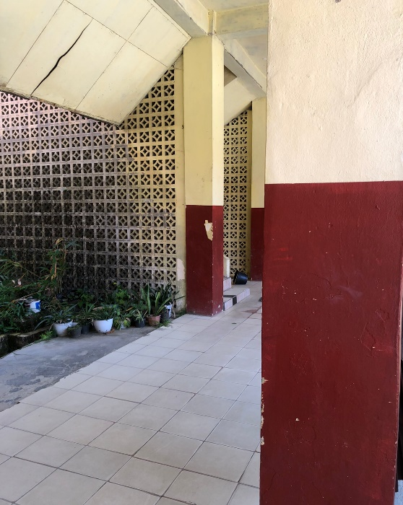KESIMPULAN

Tiang dekat uks

Sisa 2 batang barnya.

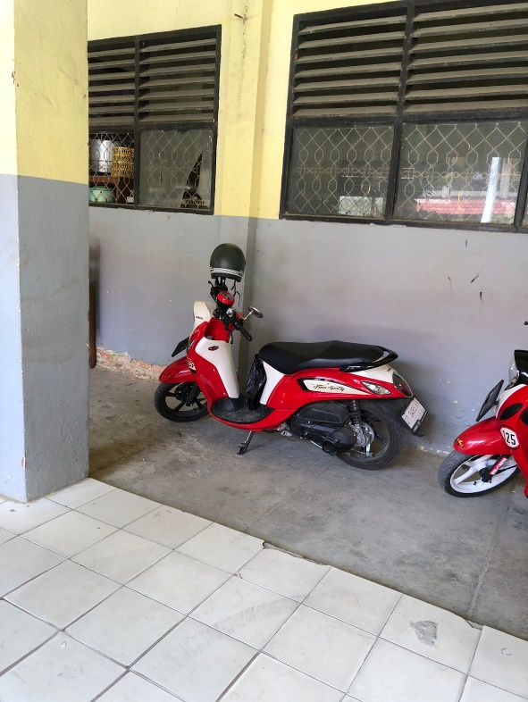

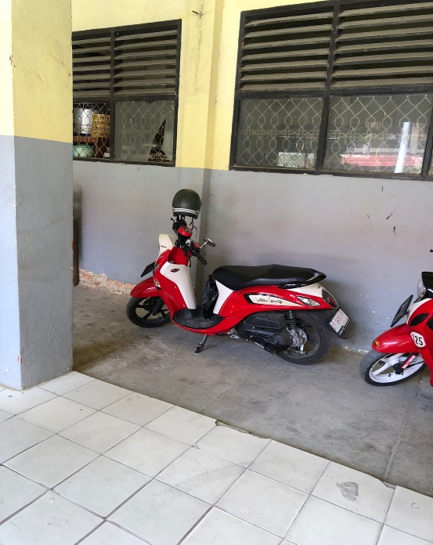Bagian batas parkiran

sisa 1 batang barnya.

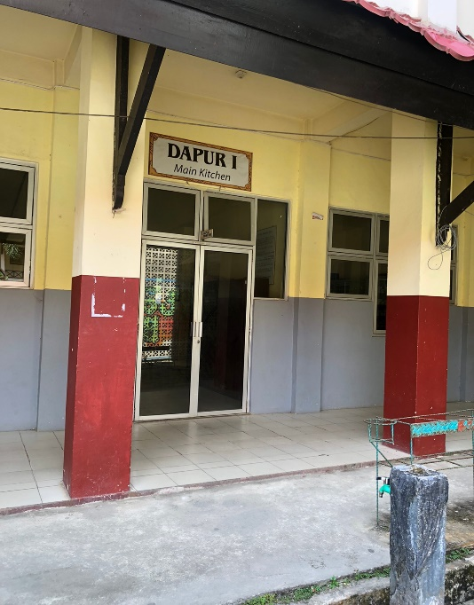

Batang barnya

Hilang dibagian

Dapur 1 main Kitchen .

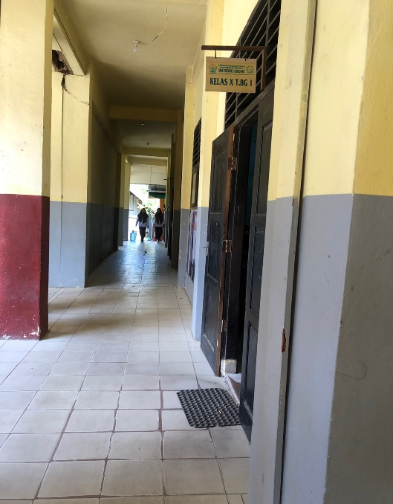

Depan kelas x

Boga 1 batang

nya sisa 1

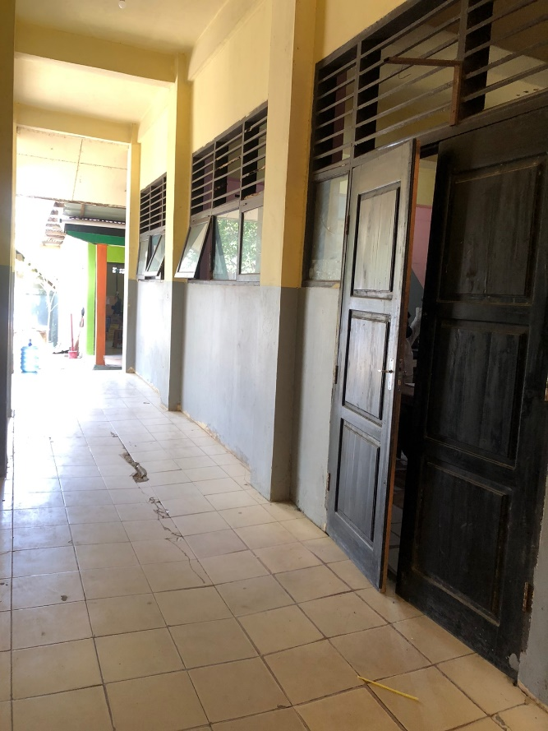Depan kelas x Boga 2

Batang bar nya sudah hilang

Atau sudah tidak tersambug

Lagi.

.

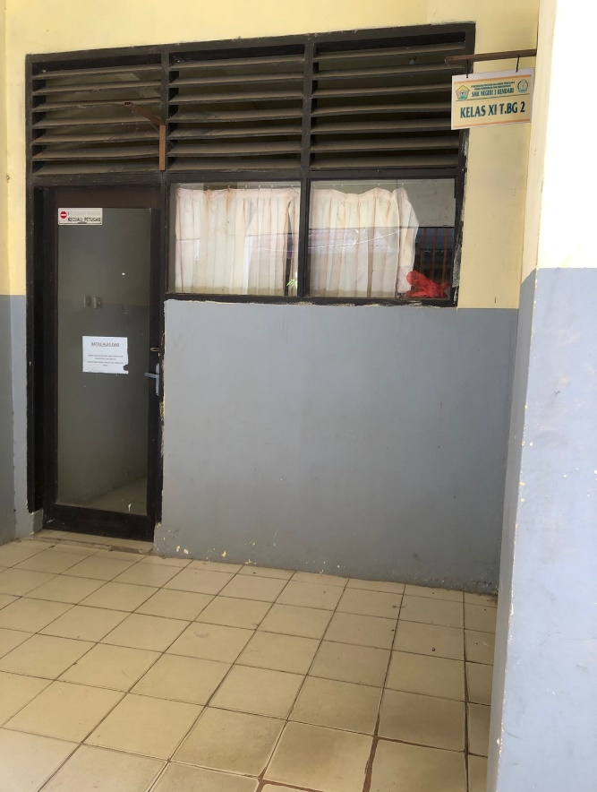Depan kelas XI Boga 2

Batang bar nya masih 4

Atau masih ful

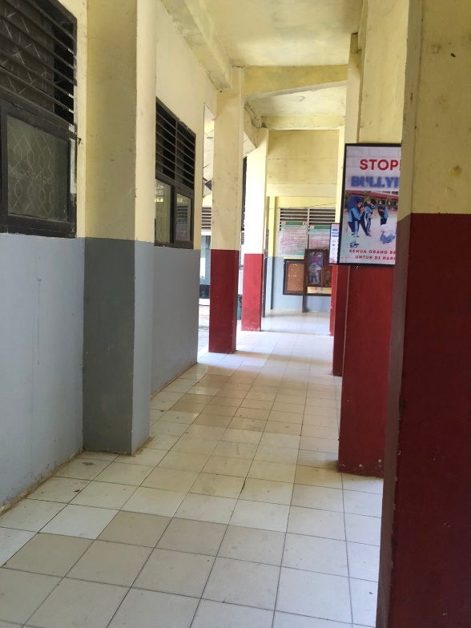 Jalan menuju

Mushola batang

Barnya sisa 2

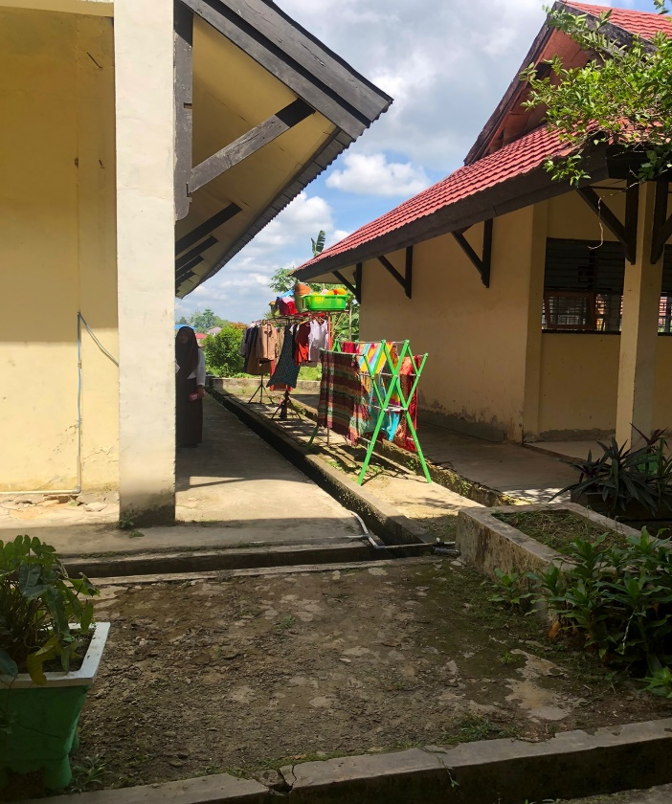

Belakang XI perhotelan 3

Batang barnya sisa 1

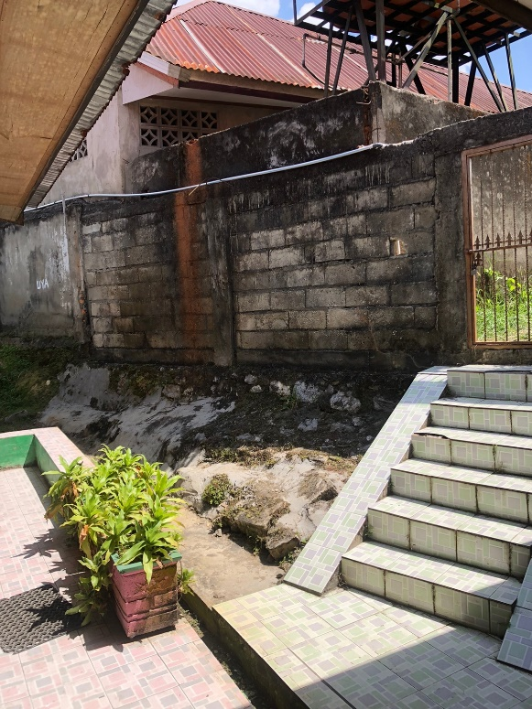Samping mushola batang

Bar nya sudah hilang

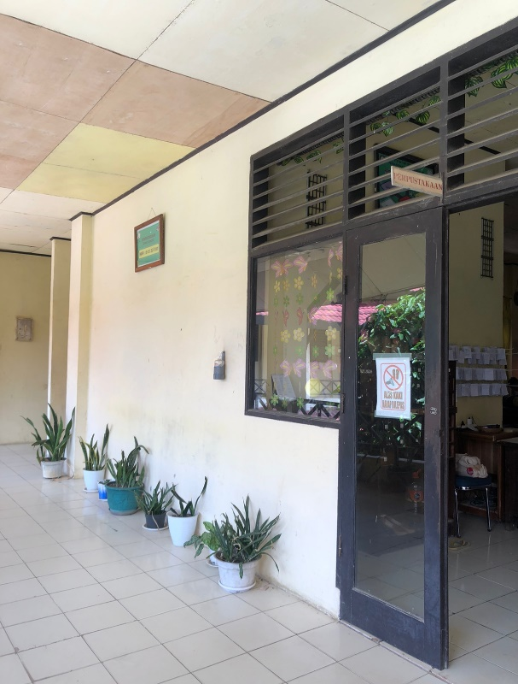

Depan perpustakaan

Batang barnya sisa 2

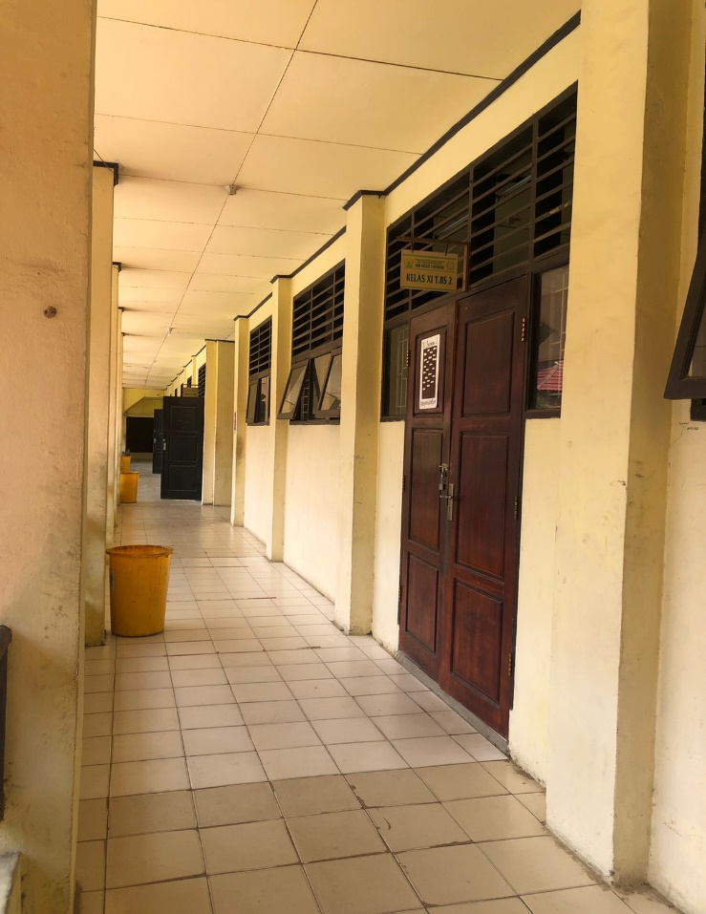

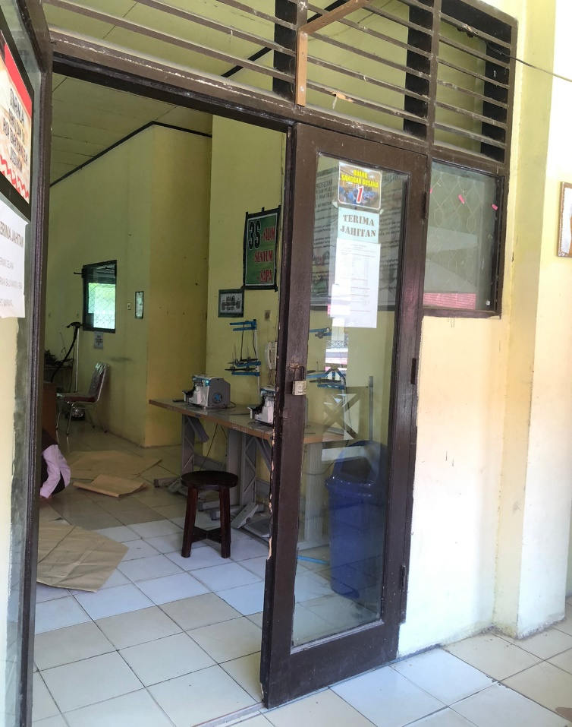  
 Sanggar Busana 1,batang bar nya nya full (4)

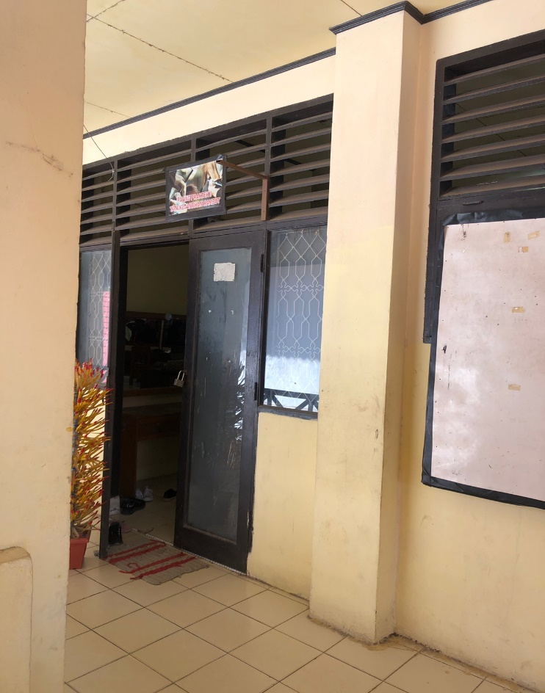

Sanggar Kecantikan 2,batang barnya barnya sisa 2  
  
  
  
 Ruang Belajar Agama Kristen,batang bar

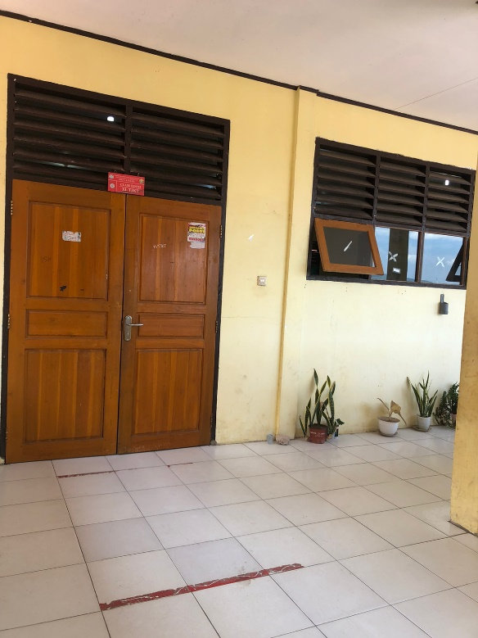Depan kelas XI TJKT

Batang barnya sudah hilang

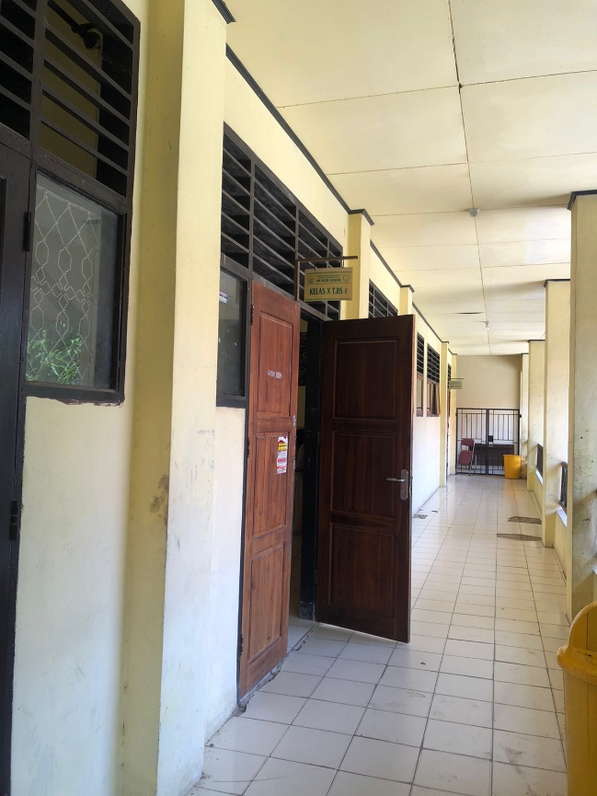Depan kelas X Busana 1

Batang bar nya sisa 1

KESIMPULAN

Router OS adalah sebuah mesin linux yang dirancang secara khusus untuk keperluan networking.Mikrotik ini begitu menarik saat ini, karena dengan fiturnya yang begitu lengkap serta kemudahan dalam penggunaanya dan juga harganya relatif lebih murah. Jika kita sudah memahami konsep jaringan dengan baik maka akan begitu mudah menerapkan di mikroTik dengan tool GUI-nya (winbox), sehingga kita tak perlu menghafal command untuk melakukan setting atau pengaturannya. Untuk negara berkembang, solusi MikroTik sangat membantu ISP atau perusahaan-perusahaan kecil yang ingin bergabung dengan internet. Walaupun sudah banyak tersedia perangkat router mini semacam NAT, MikroTik merupakan solusi terbaik dalam beberapa kondisi penggunaan komputer dan perangkat lunak. Mikrotik bisa disebut juga adalah salah satu distro linux yang berguna untuk jaringan komputer karena mikrotik sangat tangguh dalam masalah jaringan.